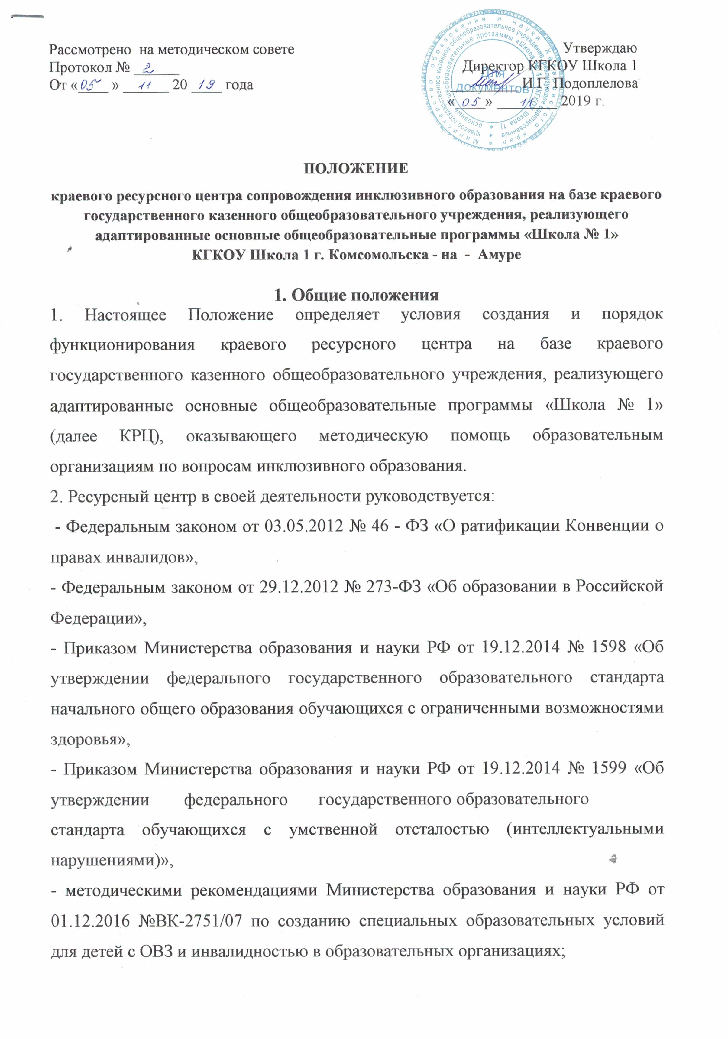

- настоящим Положением.
3. Создание КРЦ не приводит к изменению организационно-правовой формы, типа образовательного учреждения.
4. КРЦ взаимодействует с муниципальными органами, осуществляющими управление в сфере образования, МРЦ, ОО, осуществляющими инклюзивное образование, общественными организациями, средствами массовой информации.
5. Оказание услуг образовательным учреждениям специалистами КРЦ осуществляется безвозмездно на основе заключенных договоров.
2. Цель и задачи деятельности КРЦ
1. Целью деятельности КРЦ является методическое сопровождение образовательных организаций по вопросам инклюзивного образования обучающихся с ОВЗ.
2. Задачами КРЦ являются:
- оказание методической помощи педагогическим работникам образовательных организаций по овладению специальными педагогическими подходами, методами обучения и воспитания, социализации и профориентации обучающихся с умственной отсталостью (интеллектуальными нарушениями);
- создание условий для овладения педагогами теоретических и практических навыков работы с обучающимися с умственной отсталостью (интеллектуальными нарушениями);
- консультирование по созданию специальных условий получения образования обучающимися с умственной отсталостью (интеллектуальными нарушениями);
- оказание методической помощи по разработке АООП, СИПР, организации психолого-педагогического сопровождения обучающихся с умственной отсталостью (интеллектуальными нарушениями);
- организация и проведение индивидуальных и групповых консультации для педагогических работников общеобразовательных организаций, реализующих инклюзивную практику;
- организация и проведение краевых вебинаров;
- организация и проведение краевых обучающих (модельных) семинаров;
- обобщение и распространение передового педагогического опыта в рамках направлений деятельности;
-реализация совместных с муниципальными ресурсными центрами мероприятий, проектов, соревнований для обучающихся с умственной отсталостью (интеллектуальными нарушениями);
- консультирование по вопросам оказания ранней помощи;
- реализация образовательных программ в сетевой форме.
- Организация деятельности КРЦ
1. КРЦ создаётся приказом по краевому государственному казенному общеобразовательному учреждению, реализующему адаптированные основные общеобразовательные программы «Школа № 1».
2. КРЦ имеет следующую структуру:
- руководитель, осуществляющий непосредственное руководство деятельностью Ресурсного центра;
- члены КРЦ (учителя-предметники, учителя-логопеды, педагоги-психологи, учителя-дефектологи, социальные педагоги и педагоги дополнительного образования).
3. Состав КРЦ формируется из числа педагогов ОО
4. План деятельности КРЦ содержит следующие разделы:
- цель, задачи, основные направления методического сопровождения, перечень основных мероприятий и прогнозируемые результаты;
- наименование мероприятий на год и формы их проведения;
5. Документация КРЦ:
- приказы о создании КРЦ;
- Положение о КРЦ;
- план работы;
- журнал обращений в КРЦ;
- аналитический отчет о проделанной работе за год;
- статистический отчет два раза в год.

